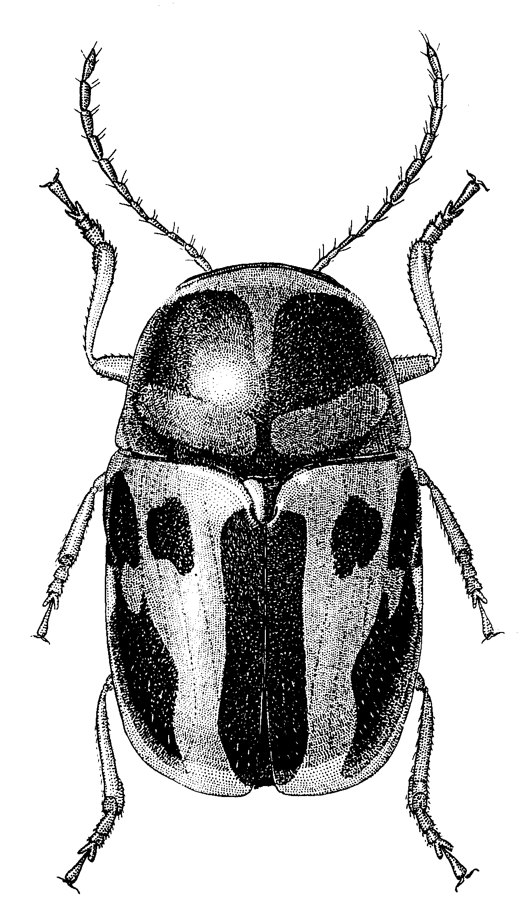
Рис. 445 - Cryptocephalus spurius Lop.

